ASSUNTO: INDICO AO SENHOR PREFEITO MUNICIPAL DR. PAULO DE OLIVEIRA E SILVA QUE PROVIDENCIE JUNTO À SECRETARIA COMPETENTE, O CORTE E LIMPEZA DA VEGETAÇÃO EXISTENTE NAS MARGENS DA ESTRADA RURAL DO SOBRADINHO.

DESPACHO:

SALA DAS SESSÕES

PRESIDENTE DA MESA

INDICAÇÃO Nº DE 2.021

SENHOR PRESIDENTE,
SENHORES VEREADORES, SENHORAS VEREADORAS

Considerando solicitação feita por munícipes que trafegam pela estrada rural do sobradinho, sobre a alta estatura da vegetação que se encontra em desenvolvimento nas laterais do leito de trânsito da citada via
Considerando que tal situação ocasiona a diminuição na amplitude visual dos motoristas, que não consegue avistar corretamente a existências de veículos em sentido contrário, aumentando os riscos de acidentes e choques entre os automóveis.
INDICO ao Prefeito Municipal Dr. Paulo de Oliveira e Silva, que providencie, junto à Secretaria competente, que seja incluído na programação de serviços da secretaria, a execução de supressão/corte ou “poda” da vegetação no local, a fim de trazer maior segurança aos munícipes que transitam pela via.

SALA DAS SESSÕES “VEREADOR SANTO RÓTOLLI”, 11 de junho de 2021

VEREADORA MARA CRISTINA CHOQUETTA
PSB

Registro Fotográfico

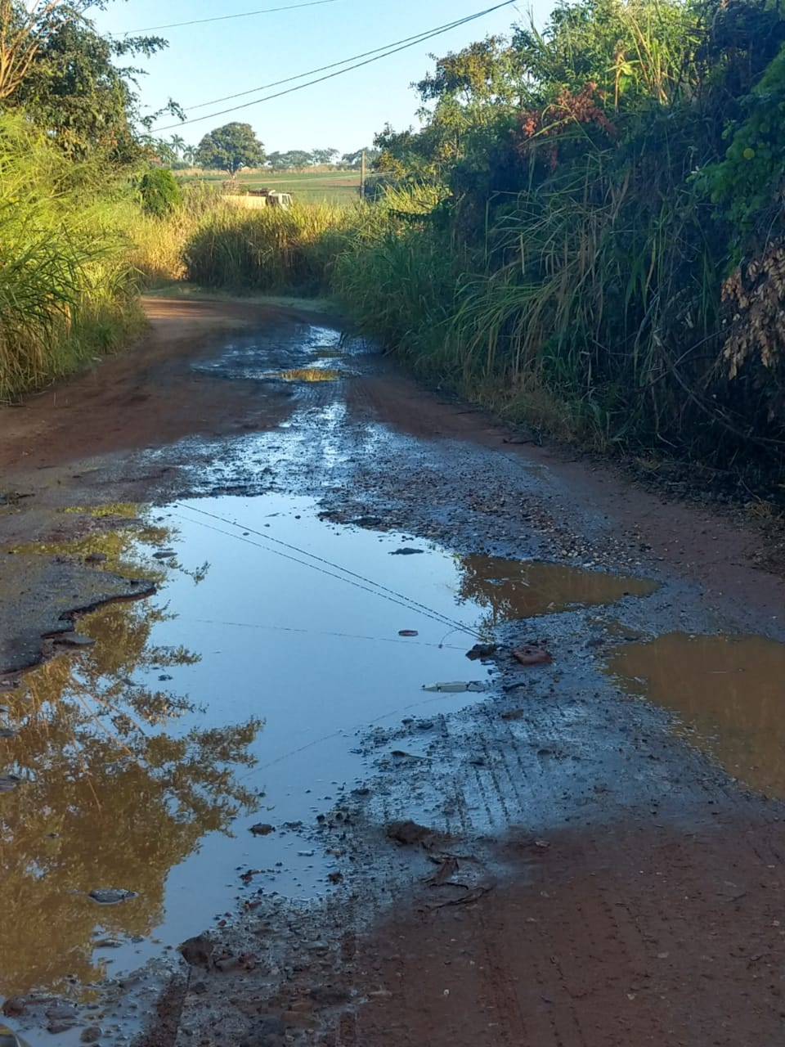 | 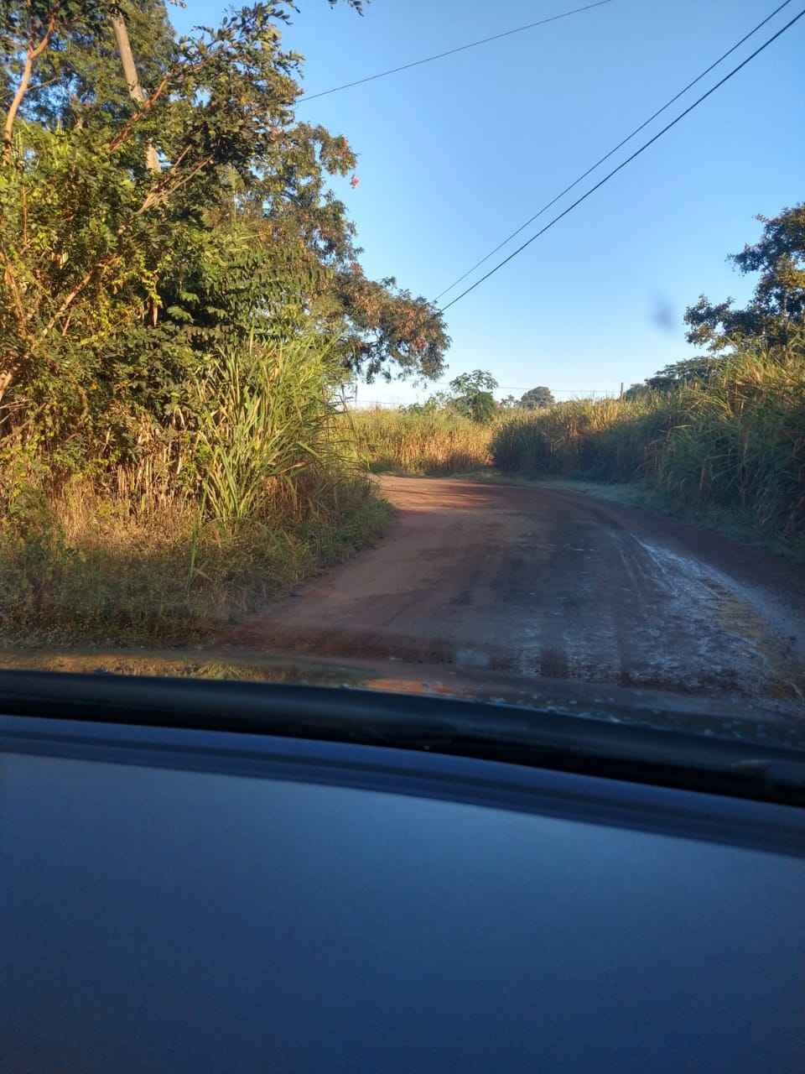

Localização

